

**Çeyrekten Çeyreğe İşgücü Piyasası Görünümü:**

**2025 2. Çeyrek**

19 Ağustos 2025

**İŞGÜCÜ PİYASASINDA YÖN DEĞİŞİKLİĞİ: İSTİHDAMDA AZALMA İŞSİZLİKTE ARTIŞ**

**Seyfettin Gürsel[1]*, Saliha Tanrıverdi[2]\*\***

**Özet**

Mevsim etkilerinden arındırılmış verilere göre 2025 yılı ikinci çeyrekte istihdam bir önceki çeyreğe kıyasla 41 binlik azalışla 32 milyon 435 bin seviyesine gerilerken işsiz sayısı da 106 bin artmış, sonuçta işgücünde 65 binlik artış yaşanmıştır. Bu gelişmelerin soncunda işsizlik oranı 0,3 puan artışla yüzde 8,6 olmuştur.

**Mevsim etkilerinden arındırılmış** istihdam 2025’in ilk üç ayına kıyasla erkeklerde 65 bin azalırken kadınlarda 24 bin artmıştır. Yine 2025 ilk çeyreğe göre inşaat ve hizmet sektörlerinde istihdam artışı görülürken, en büyük değişim 156 bin azalışla (yüzde 2,3) sanayidedir. İstihdam seviyeleri bir yıl öncesi ile (2024 Ç2) karşılaştırıldığında ise toplam istihdamın 141 bin azaldığı görülmektedir. Yıldan yıla erkek istihdamı 97 bin azalırken kadın istihdamı 44 bin azalmıştır.

**Mevsim etkilerinden arındırılmış genç** (15-24 yaş arası) işsizlik oranı 0,7 puanlık artışla yüzde 15,9 olarak gerçekleşmiştir. Son çeyreğe kıyasla, genç kadınlardaki işsizlik oranı 0,8 puan artarak yüzde 23,7 olmuş, genç erkeklerdeki işsizlik oranı ise 0,6 puan artışla 11,7 olarak kaydedilmiştir. Son bir yılda ise genç erkek işsizlik oranı yüzde 13,7’den 11,7’ye gerilerken, genç kadın işsizlik oranı yüzde 21,4’ten 23,7’ye yükseldiğinden genç kadın ve erkek işsizlik oranlarındaki fark 7,7 puandan 12 puana ulaşmıştır.

**Mevsim etkilerinden arındırılmamış** verilerde kıştan bahara istihdam artışı olduğundan bu verilere göre eğitim gruplarındaki işsizlik oranı bir önceki çeyreğe kıyasla tüm gruplarda düşmüştür. En çok düşüşün görüldüğü grup 0,7 puanla yükseköğretim mezunları olmuştur. Lise mezunlarında düşüş 0,2 puan olurken, lise altı grubunda düşüş 0,1 puandır. Mesleki ve Teknik Lise grubunda ise işsizlik oranı 0,5 puanlık bir düşüş göstermiştir.

**İstihdamda ve işgücünde düşüş**

Mevsim etkilerinden arındırılmış verilere göre 2025 yılı ikinci çeyrekte istihdamdaki kişi sayısı bir önceki çeyreğe kıyasla 41 binlik azalış göstererek 32 milyon 435 bin seviyesine düşerken işsiz sayısı 106 bin artmış, sonuçta işgücünde 65 bin artış yaşanmıştır (Şekil 1, Tablo 1). Çeyrekten çeyreğe istihdam düşüşü yüzde 0,1’dir. İstihdam artışlarında ivme 2023 boyunca düşük seyretmiş 2024 ilk çeyrekte hızlı bir artış gerçekleşmişti. 2024’ün devam eden çeyreklerinde istihdam artışları 2023’teki düşük ivme ile uyumlu devam etmiştir. 2025’in ilk yarısında ise istihdamda düşüşler görülmüştür.

**Şekil 1: Mevsim etkilerinden arındırılmış işgücü göstergeleri (bin kişi)**

Kaynak: TÜİK, Betam

Grafikte sağ eksen işsizlik değerlerini, sol eksen ise istihdam ve işgücü değerlerini göstermektedir.

Mevsim etkilerinden arındırılmış işgücü göstergelerinde yıllık değişimler incelendiğinde 2023 itibarıyla istihdam artışlarında ciddi bir yavaşlama olduğu gözlemlenmektedir. 2025 yılı ilk çeyreğinde geçen yılın aynı çeyreğine kıyasla hem istihdam hem de işsiz sayısında düşüş söz konusuydu. Bu durum 2. çeyrekte de devam etmektedir. 2024 yılı ikinci çeyreğe kıyasla istihdam yüzde 0,4 oranında, işsiz sayısı yüzde 2,3 oranında düşmüştür (Şekil 2). Son dönemde inişe geçen işsizlik oranları istihdamda artış nedeniyle değil işgücünden çıkışlar nedeniyle gerçekleşmişti. 2025 ikinci çeyrekte ise istihdamda düşüş artmış, işgücünden çıkış yavaşlamış dolayısıyla işsizlik oranı artışa geçmiştir.

**Şekil 2: Mevsim etkilerinden arındırılmış işgücü göstergelerinde yıllık değişimler (%)**

Kaynak: TÜİK, Betam

**İstihdamda düşüş, işsizlik oranında artış**

Mevsim etkilerinden arındırılmış verilere göre 2025 yılı ikinci çeyreğinde bir önceki çeyreğe kıyasla manşet işsizlik oranı 0,3 puan artarak yüzde 8,6 olmuştur. Bu dönemde kadın istihdamı 24 bin artarken kadın işsiz sayısı 44 bin kişi artmıştır. Bunun sonucunda kadın işsizlik oranı 0,3 puan artarak yüzde 11,6 olmuştur. Erkek işsizlik oranı, istihdamda 65 binlik azalış, işsiz sayısında ise 62 binlik artış sonucu 2025 yılı ilk çeyreğine kıyasla 0,3 puan artarak yüzde 7 olmuştur. Önceki çeyreğe kıyasla kadın işgücünde 68 binlik artış, erkek işgücünde ise 3 binlik azalış kaydedilmiştir (Şekil 3, Tablo 2).

**Şekil 3: Mevsim etkilerinden arındırılmış manşet işsizlik oranları (%)**

Kaynak: TÜİK, Betam

**Potansiyel işgücünü hesaba katan bütünleşik işsizlik oranında artış**

Mevsim etkilerinden arındırılmış verilere göre 2025 yılı ikinci çeyreğinde 2024 yılının ikinci çeyreğine kıyasla potansiyel işgücünü de hesaba katan bütünleşik işsizlik oranında 2,2 puanlık bir artış görülmüştür. Kadınlarda bütünleşik işsizlik oranı geçen yıla kıyasla 3,4 artarken erkeklerde bu artış 1,3 olarak gerçekleşmiştir (Şekil 4, Tablo 3). Potansiyel işgücünde artışların temel nedeni işgücünden çıkışlardır (Şekil 2).

**Şekil 4: Mevsim etkilerinden arındırılmış işsiz ve potansiyel işgücünü hesaba katan bütünleşik işsizlik oranları (%)**

Kaynak: TÜİK, Betam

**Sanayide büyük kayıp**

Mevsim etkilerinden arındırılmış yıldan yıla sektörel değişimi gösteren verilere göre istihdam 2025 2. çeyrekte inşaat ve hizmetlerde artmıştır. Tarım istihdamı geçen yıla kıyasla 6,4 puan gerilerken, sanayide istihdam 1,3 puan gerilemiştir. Sanayide dikkat çeken kadın istihdamında 4,6 puanlık azalıştır. 2023’te başlayan durgunluk sanayide istihdam artışlarını son iki yıldır neredeyse sıfırlamıştır. Bu dönemde yavaş bir ivmeyle de olsa artış gösteren inşaat ve hizmet sektörlerinde ise 2025 ilk çeyrekte istihdam artışı tamamen durmuştu. 2025 ikinci çeyrekte ise inşaat ve hizmetlerde toparlanma sinyalleri görüyoruz (Şekil 5).

**Şekil 5: Mevsim etkilerinden arındırılmış sektörel istihdam değişimleri (yıldan yıla - %)**[3]

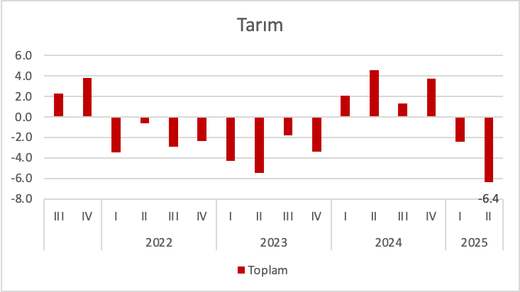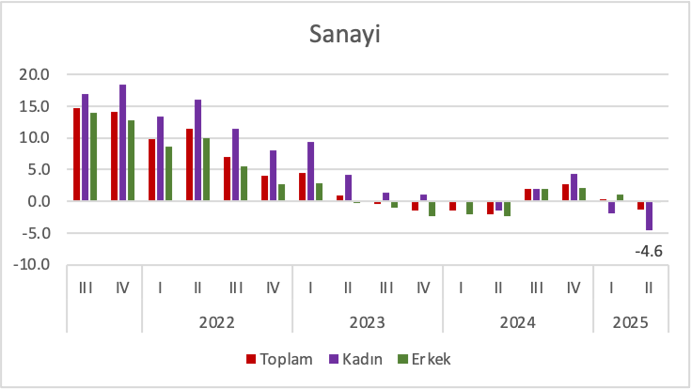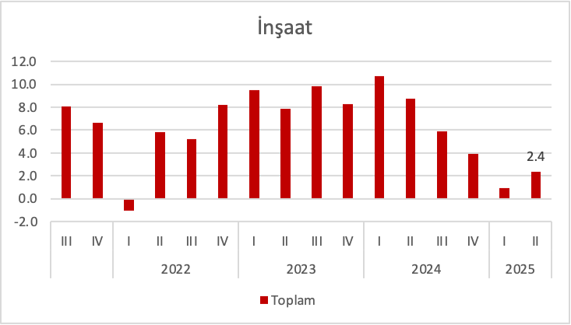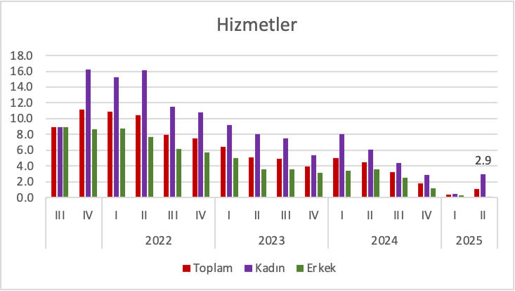

Kaynak: TÜİK, Betam

**Genç işsizliğinde cinsiyet farklılığı büyüyor**

Mevsim etkilerinden arındırılmış genç (15-24 yaş arası) işsizlik oranı bir önceki çeyreğe kıyasla 0,7 puan artışla yüzde 15,9 olmuştur. Genç işsizlik oranı erkeklerde 0,6 puan artışla yüzde 11,7’ye, kadınlarda ise 0,8 puan artışla yüzde 23,7’ye yükselmiştir (Tablo 5). Genç erkek işsizliğinde gerçekleşen artış işgücüne girişlerden kaynaklanırken, genç kadın işsizliğinde artış istihdamda düşüşler nedeniyle gerçekleşmiştir. Genç kadın istihdam oranı yüzde 26,6’dan 26,1’e gerilemiştir (Tablo 5).

Bir yıl öncesine bakıldığında ortaya çarpıcı bir görünüm çıkmaktadır. 2024 2. Çeyrekte genç erkek işsizliği yüzde 13,7 iken bir yıl sonra yüzde 11,7’ye gerilemiş, buna karşılık genç kadın işsizlik oranı yüzde 21,4’ten yüzde 23,7’ye yükselmiştir. Böylece kadın ve erkek işsizliği arasındaki fark 7,7 yüzde puandan 12 puana sıçramıştır (Şekil 6).

**Şekil 6: Mevsim etkilerinden arındırılmış genç kadın-erkek işsizlik oranları (15-24 yaş)**

Kaynak: TÜİK, Betam

**Tüm eğitim düzeylerinde işsizlik oranında düşüş**

Mevsim etkilerinden arındırılmamış verilere göre bir önceki çeyreğe kıyasla 2025 ikinci çeyrekte tüm eğitim gruplarında işsizlik düşmüştür.[4] Lise altı grubun işsizlik oranında yüzde 7,5’ten 7,4’e çok sınırlı bir azalma olurken, Lise grubunda yüzde 10,7’den 10,5’e, mesleki veya teknik lise grubunda ise yüzde 9,9’dan 9,4’e düşüş gerçekleşmiştir. Eğitim düzeylerinde işsizliğin en çok azaldığı kesim yükseköğretimdir. Bu kesimde işsizlik yüzde 8,7’den yüzde 8’ye gerilemiştir. Yükseköğretimde erkek işsizlik oranı 0,1 puanlık düşüşle yüzde 5,6 olurken, kadınlarda 1,4 puanlık düşüşle yüzde 11,1’e inmiştir.

**Şekil 7: Farklı eğitim düzeylerinde işsizlik oranları**

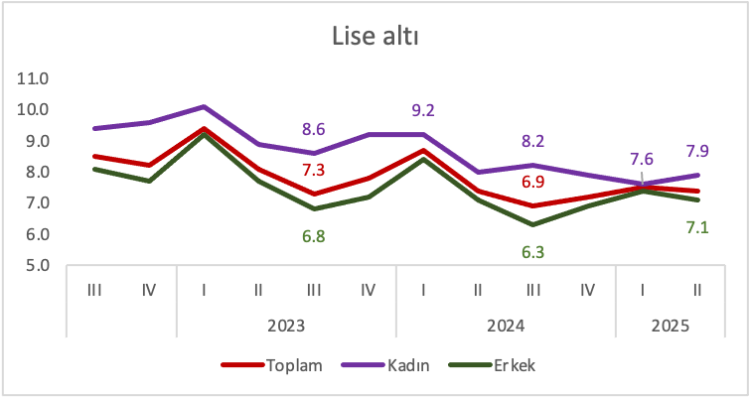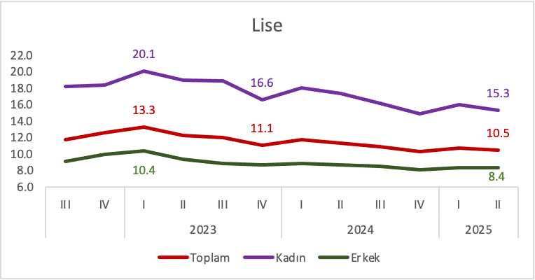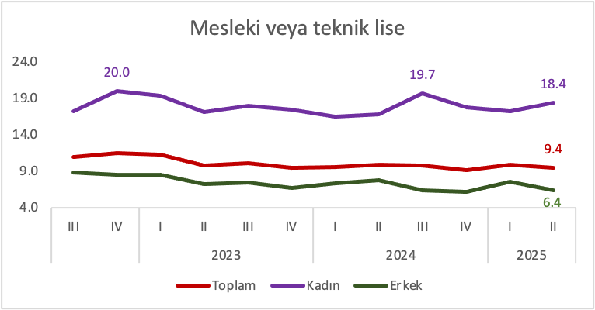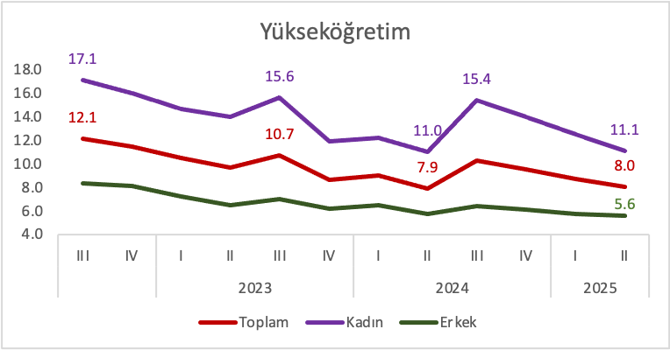

Kaynak: TÜİK, Betam

**Tablo 1: Mevsim etkilerinden arındırılmış temel işgücü göstergeleri**

|  |  |  |  |  |  |
| --- | --- | --- | --- | --- | --- |
|  |  | **İşgücü** | **İstihdam** | **İşsiz** | **İşsizlik Oranı** |
| 2017 | I | 31093 | 27388 | 3706 | 11,9 |
| II | 31366 | 27853 | 3513 | 11,2 |
| III | 31666 | 28346 | 3320 | 10,5 |
| IV | 31866 | 28650 | 3216 | 10,1 |
| 2018 | I | 31878 | 28712 | 3165 | 9,9 |
| II | 32135 | 28755 | 3380 | 10,5 |
| III | 32432 | 28816 | 3616 | 11,1 |
| IV | 32354 | 28412 | 3942 | 12,2 |
| 2019 | I | 32465 | 27999 | 4465 | 13,8 |
| II | 32540 | 28071 | 4469 | 13,7 |
| III | 32494 | 27939 | 4554 | 14,0 |
| IV | 32515 | 28167 | 4349 | 13,4 |
| 2020 | I | 31379 | 27349 | 4031 | 12,8 |
| II | 29737 | 25698 | 4039 | 13,6 |
| III | 30831 | 26754 | 4076 | 13,2 |
| IV | 31052 | 27036 | 4015 | 12,9 |
| 2021 | I | 32086 | 27980 | 4106 | 12,8 |
| II | 32342 | 28318 | 4024 | 12,4 |
| III | 32932 | 29112 | 3820 | 11,6 |
| IV | 33509 | 29801 | 3708 | 11,1 |
| 2022 | I | 33747 | 30032 | 3715 | 11,0 |
| II | 34357 | 30714 | 3643 | 10,6 |
| III | 34215 | 30781 | 3434 | 10,0 |
| IV | 34920 | 31337 | 3583 | 10,3 |
| 2023 | I | 34841 | 31378 | 3463 | 9,9 |
| II | 34893 | 31530 | 3363 | 9,6 |
| III | 34915 | 31714 | 3201 | 9,2 |
| IV | 35003 | 31930 | 3074 | 8,8 |
| 2024 | I | 35640 | 32482 | 3158 | 8,9 |
| II | 35682 | 32576 | 3106 | 8,7 |
| III | 35706 | 32613 | 3093 | 8,7 |
| IV | 35775 | 32696 | 3079 | 8,6 |
| 2025 | I | 35404 | 32476 | 2928 | 8,3 |
| II | 35469 | 32435 | 3034 | 8,6 |
| III |  |  |  |  |
| IV |  |  |  |  |

Kaynak: TÜİK, Betam

**Tablo 2: Mevsim etkilerinden arındırılmış cinsiyet ayrımında işgücü göstergeleri**

|  |  |  |  |  |  |  |  |  |  |  |
| --- | --- | --- | --- | --- | --- | --- | --- | --- | --- | --- |
|  |  | **Toplam istihdam** | **Toplam işsiz** | **İşsizlik oranı, genel** | **Kadın istihdam** | **Kadın işsiz** | **İşsizlik oranı, kadın** | **Erkek istihdam** | **Erkek işsiz** | **İşsizlik oranı, erkek** |
| 2017 | I | 27388 | 3706 | 11,9 | 8517 | 1434 | 14,4 | 18870 | 2272 | 10,7 |
| II | 27853 | 3513 | 11,2 | 8543 | 1451 | 14,5 | 19310 | 2061 | 9,6 |
| III | 28346 | 3320 | 10,5 | 8735 | 1405 | 13,9 | 19611 | 1914 | 8,9 |
| IV | 28650 | 3216 | 10,1 | 8988 | 1340 | 13,0 | 19662 | 1877 | 8,7 |
| 2018 | I | 28712 | 3165 | 9,9 | 9006 | 1348 | 13,0 | 19706 | 1817 | 8,4 |
| II | 28755 | 3380 | 10,5 | 9036 | 1414 | 13,5 | 19720 | 1966 | 9,1 |
| III | 28816 | 3616 | 11,1 | 9034 | 1468 | 14,0 | 19782 | 2148 | 9,8 |
| IV | 28412 | 3942 | 12,2 | 8994 | 1505 | 14,3 | 19419 | 2437 | 11,1 |
| 2019 | I | 27999 | 4465 | 13,8 | 8957 | 1745 | 16,3 | 19043 | 2720 | 12,5 |
| II | 28071 | 4469 | 13,7 | 8959 | 1758 | 16,4 | 19112 | 2711 | 12,4 |
| III | 27939 | 4554 | 14,0 | 8907 | 1763 | 16,5 | 19032 | 2792 | 12,8 |
| IV | 28167 | 4349 | 13,4 | 8943 | 1724 | 16,2 | 19224 | 2625 | 12,0 |
| 2020 | I | 27349 | 4031 | 12,8 | 8535 | 1506 | 15,0 | 18814 | 2524 | 11,8 |
| II | 25698 | 4039 | 13,6 | 8017 | 1372 | 14,6 | 17681 | 2667 | 13,1 |
| III | 26754 | 4076 | 13,2 | 8380 | 1473 | 14,9 | 18374 | 2604 | 12,4 |
| IV | 27036 | 4015 | 12,9 | 8247 | 1412 | 14,6 | 18790 | 2603 | 12,2 |
| 2021 | I | 27980 | 4106 | 12,8 | 8638 | 1550 | 15,2 | 19342 | 2556 | 11,7 |
| II | 28318 | 4024 | 12,4 | 8774 | 1534 | 14,9 | 19544 | 2490 | 11,3 |
| III | 29112 | 3820 | 11,6 | 9201 | 1569 | 14,6 | 19911 | 2252 | 10,2 |
| IV | 29801 | 3708 | 11,1 | 9489 | 1542 | 14,0 | 20313 | 2166 | 9,6 |
| 2022 | I | 30032 | 3715 | 11,0 | 9610 | 1525 | 13,7 | 20422 | 2191 | 9,7 |
| II | 30714 | 3643 | 10,6 | 9849 | 1575 | 13,8 | 20865 | 2068 | 9,0 |
| III | 30781 | 3434 | 10,0 | 9940 | 1470 | 12,9 | 20841 | 1963 | 8,6 |
| IV | 31337 | 3583 | 10,3 | 10246 | 1610 | 13,6 | 21091 | 1972 | 8,6 |
| 2023 | I | 31378 | 3463 | 9,9 | 10216 | 1588 | 13,5 | 21161 | 1875 | 8,1 |
| II | 31530 | 3363 | 9,6 | 10265 | 1583 | 13,4 | 21264 | 1780 | 7,7 |
| III | 31714 | 3201 | 9,2 | 10360 | 1463 | 12,4 | 21354 | 1738 | 7,5 |
| IV | 31930 | 3074 | 8,8 | 10491 | 1391 | 11,7 | 21439 | 1682 | 7,3 |
| 2024 | I | 32482 | 3158 | 8,9 | 10810 | 1442 | 11,8 | 21672 | 1716 | 7,3 |
| II | 32576 | 3106 | 8,7 | 10789 | 1416 | 11,6 | 21787 | 1690 | 7,2 |
| III | 32613 | 3093 | 8,7 | 10786 | 1471 | 12,0 | 21827 | 1622 | 6,9 |
| IV | 32696 | 3079 | 8,6 | 10810 | 1442 | 11,8 | 21886 | 1637 | 7,0 |
| 2025 | I | 32476 | 2928 | 8,3 | 10721 | 1364 | 11,3 | 21755 | 1564 | 6,7 |
| II | 32435 | 3034 | 8,6 | 10745 | 1408 | 11,6 | 21690 | 1626 | 7,0 |
| III |  |  |  |  |  |  |  |  |  |
| IV |  |  |  |  |  |  |  |  |  |

Kaynak: TÜİK, Betam

**Tablo 3: Mevsim etkilerinden arındırılmış potansiyel işgücü göstergeleri**

|  |  |  |  |  |  |  |  |  |  |  |
| --- | --- | --- | --- | --- | --- | --- | --- | --- | --- | --- |
|  |  | **Toplam**  **İşgücü** | **Toplam**  **Potansiyel**  **İşgücü** | **Bütünleşik**  **İşsizlik**  **Oranı,**  **Toplam** | **Kadın**  **İşgücü** | **Kadın**  **Potansiyel**  **İşgücü** | **Bütünleşik**  **İşsizlik**  **Oranı,**  **Kadın** | **Erkek**  **İşgücü** | **Erkek**  **Potansiyel**  **İşgücü** | **Bütünleşik**  **İşsizlik**  **Oranı,**  **Erkek** |
| 2017 | I | 31094 | 1943 | 17,1 | 9951 | 1124 | 23,1 | 21142 | 825 | 14,1 |
| II | 31366 | 1674 | 15,7 | 9994 | 1029 | 22,5 | 21371 | 672 | 12,4 |
| III | 31666 | 1643 | 14,9 | 10140 | 1002 | 21,6 | 21525 | 659 | 11,6 |
| IV | 31866 | 1800 | 14,9 | 10328 | 1049 | 21,0 | 21539 | 728 | 11,7 |
| 2018 | I | 31877 | 1862 | 14,9 | 10354 | 1046 | 21,0 | 21523 | 794 | 11,7 |
| II | 32135 | 1615 | 14,8 | 10450 | 1002 | 21,1 | 21686 | 596 | 11,5 |
| III | 32432 | 1629 | 15,4 | 10502 | 1065 | 21,9 | 21930 | 575 | 12,1 |
| IV | 32354 | 1632 | 16,4 | 10499 | 1032 | 22,0 | 21856 | 620 | 13,6 |
| 2019 | I | 32464 | 1849 | 18,4 | 10702 | 1084 | 24,0 | 21763 | 746 | 15,4 |
| II | 32540 | 1693 | 18,0 | 10717 | 1056 | 23,9 | 21823 | 635 | 14,9 |
| III | 32493 | 1662 | 18,2 | 10670 | 1034 | 23,9 | 21824 | 646 | 15,3 |
| IV | 32516 | 1667 | 17,6 | 10667 | 1008 | 23,4 | 21849 | 662 | 14,6 |
| 2020 | I | 31380 | 2510 | 19,3 | 10041 | 1415 | 25,5 | 21338 | 1086 | 16,1 |
| II | 29737 | 3855 | 23,5 | 9389 | 1983 | 29,5 | 20348 | 1892 | 20,5 |
| III | 30830 | 3339 | 21,7 | 9853 | 1950 | 29,0 | 20978 | 1402 | 17,9 |
| IV | 31051 | 4015 | 22,9 | 9659 | 2363 | 31,4 | 21393 | 1691 | 18,6 |
| 2021 | I | 32086 | 3740 | 21,9 | 10188 | 2170 | 30,1 | 21898 | 1575 | 17,6 |
| II | 32342 | 3368 | 20,7 | 10308 | 1912 | 28,2 | 22034 | 1428 | 16,7 |
| III | 32932 | 2920 | 18,8 | 10770 | 1748 | 26,5 | 22163 | 1179 | 14,7 |
| IV | 33509 | 3057 | 18,5 | 11031 | 1827 | 26,2 | 22479 | 1223 | 14,3 |
| 2022 | I | 33747 | 2922 | 18,1 | 11135 | 1782 | 25,6 | 22613 | 1161 | 14,1 |
| II | 34357 | 2963 | 17,7 | 11424 | 1761 | 25,3 | 22933 | 1188 | 13,5 |
| III | 34215 | 3005 | 17,3 | 11410 | 1808 | 24,8 | 22804 | 1179 | 13,1 |
| IV | 34920 | 2835 | 17,0 | 11856 | 1697 | 24,4 | 23063 | 1124 | 12,8 |
| 2023 | I | 34841 | 3009 | 17,1 | 11804 | 1817 | 25,0 | 23036 | 1176 | 12,6 |
| II | 34893 | 3279 | 17,4 | 11848 | 1949 | 25,6 | 23044 | 1313 | 12,7 |
| III | 34915 | 3526 | 17,5 | 11823 | 2120 | 25,7 | 23092 | 1397 | 12,8 |
| IV | 35004 | 3605 | 17,3 | 11882 | 2219 | 25,6 | 23121 | 1381 | 12,5 |
| 2024 | I | 35640 | 3732 | 17,5 | 12252 | 2356 | 26,0 | 23388 | 1380 | 12,5 |
| II | 35682 | 4045 | 18,0 | 12205 | 2494 | 26,6 | 23477 | 1566 | 13,0 |
| III | 35706 | 4359 | 18,6 | 12257 | 2703 | 27,9 | 23449 | 1668 | 13,1 |
| IV | 35775 | 4791 | 19,4 | 12252 | 2952 | 28,9 | 23523 | 1808 | 13,6 |
| 2025 | I | 35404 | 4989 | 19,6 | 12085 | 3058 | 29,2 | 23319 | 1919 | 13,8 |
| II | 35469 | 5176 | 20,2 | 12153 | 3197 | 30,0 | 23316 | 1993 | 14,3 |
| III |  |  |  |  |  |  |  |  |  |
| IV |  |  |  |  |  |  |  |  |  |

Kaynak: TÜİK, Betam

**Tablo 4: Mevsim etkilerinden arındırılmış kadın ve erkek sektörel istihdam (Bin kişi)**

|  |  |  |  |  |  |  |  |  |  |  |  |
| --- | --- | --- | --- | --- | --- | --- | --- | --- | --- | --- | --- |
|  |  | **ERKEK** | | | | | **KADIN** | | | | |
|  |  | **Toplam** | **Tarım** | **Sanayi** | **İnşaat** | **Hizmetler** | **Toplam** | **Tarım** | **Sanayi** | **İnşaat** | **Hizmetler** |
| 2017 | I | 18870 | 2944 | 3964 | 1944 | 10018 | 8517 | 2439 | 1258 | 83 | 4737 |
| II | 19310 | 2948 | 4110 | 2003 | 10251 | 8543 | 2357 | 1266 | 79 | 4841 |
| III | 19611 | 2968 | 4189 | 2085 | 10369 | 8735 | 2422 | 1288 | 85 | 4940 |
| IV | 19662 | 2984 | 4163 | 2069 | 10446 | 8988 | 2518 | 1326 | 84 | 5061 |
| 2018 | I | 19706 | 2977 | 4235 | 2072 | 10423 | 9006 | 2407 | 1367 | 94 | 5138 |
| II | 19720 | 2953 | 4279 | 1989 | 10499 | 9036 | 2380 | 1368 | 90 | 5198 |
| III | 19782 | 2921 | 4418 | 1877 | 10566 | 9034 | 2327 | 1365 | 82 | 5259 |
| IV | 19419 | 2887 | 4325 | 1747 | 10459 | 8994 | 2285 | 1368 | 65 | 5274 |
| 2019 | I | 19043 | 2870 | 4042 | 1602 | 10528 | 8957 | 2252 | 1350 | 80 | 5275 |
| II | 19112 | 2849 | 4167 | 1520 | 10577 | 8959 | 2247 | 1383 | 70 | 5260 |
| III | 19032 | 2846 | 4227 | 1441 | 10519 | 8907 | 2255 | 1348 | 57 | 5248 |
| IV | 19224 | 2854 | 4435 | 1440 | 10495 | 8943 | 2251 | 1334 | 65 | 5293 |
| 2020 | I | 18814 | 2707 | 4247 | 1453 | 10407 | 8535 | 1911 | 1356 | 60 | 5208 |
| II | 17681 | 2868 | 4036 | 1249 | 9527 | 8017 | 1902 | 1264 | 79 | 4773 |
| III | 18374 | 2892 | 4109 | 1552 | 9820 | 8380 | 1933 | 1300 | 73 | 5075 |
| IV | 18790 | 2868 | 4311 | 1590 | 10021 | 8247 | 1862 | 1359 | 66 | 4959 |
| 2021 | I | 19342 | 2981 | 4515 | 1712 | 10134 | 8638 | 2048 | 1440 | 74 | 5075 |
| II | 19544 | 2877 | 4600 | 1649 | 10418 | 8774 | 2050 | 1478 | 83 | 5164 |
| III | 19911 | 2871 | 4681 | 1665 | 10694 | 9201 | 2063 | 1520 | 92 | 5527 |
| IV | 20313 | 2884 | 4862 | 1676 | 10890 | 9489 | 2026 | 1609 | 90 | 5764 |
| 2022 | I | 20422 | 2812 | 4907 | 1683 | 11020 | 9610 | 2043 | 1632 | 84 | 5849 |
| II | 20865 | 2854 | 5055 | 1738 | 11218 | 9849 | 2045 | 1714 | 94 | 5996 |
| III | 20841 | 2803 | 4936 | 1753 | 11349 | 9940 | 1987 | 1695 | 95 | 6163 |
| IV | 21091 | 2760 | 4996 | 1823 | 11512 | 10246 | 2034 | 1738 | 88 | 6386 |
| 2023 | I | 21161 | 2702 | 5050 | 1838 | 11571 | 10216 | 1944 | 1786 | 99 | 6387 |
| II | 21264 | 2733 | 5041 | 1872 | 11617 | 10265 | 1898 | 1786 | 104 | 6477 |
| III | 21354 | 2781 | 4885 | 1935 | 11753 | 10360 | 1923 | 1717 | 95 | 6625 |
| IV | 21439 | 2726 | 4875 | 1969 | 11869 | 10491 | 1907 | 1756 | 100 | 6728 |
| 2024 | I | 21672 | 2736 | 4948 | 2027 | 11960 | 10810 | 2007 | 1786 | 117 | 6900 |
| II | 21787 | 2804 | 4924 | 2028 | 12031 | 10789 | 2039 | 1760 | 121 | 6869 |
| III | 21827 | 2755 | 4979 | 2044 | 12049 | 10786 | 2012 | 1751 | 106 | 6918 |
| IV | 21886 | 2855 | 4979 | 2046 | 12006 | 10810 | 1951 | 1833 | 104 | 6921 |
| 2025 | I | 21755 | 2708 | 4999 | 2049 | 11998 | 10721 | 1920 | 1752 | 115 | 6934 |
| II | 21690 | 2665 | 4917 | 2072 | 12036 | 10745 | 1868 | 1679 | 128 | 7071 |
| III |  |  |  |  |  |  |  |  |  |  |
| IV |  |  |  |  |  |  |  |  |  |  |

Kaynak: TÜİK, Betam

**Tablo 5: Mevsim etkilerinden arındırılmış 15-24 yaş grubu istihdam ve işsizlik oranları**

|  |  |  |  |  |  |  |  |
| --- | --- | --- | --- | --- | --- | --- | --- |
|  |  | **İstihdam Oranı** | | | **İşsizlik Oranı** | | |
|  |  | **Toplam** | **Kadın** | **Erkek** | **Toplam** | **Kadın** | **Erkek** |
| 2017 | I | 33,7 | 22,6 | 44,5 | 21,8 | 26,5 | 19,2 |
| II | 34,2 | 23,1 | 45,1 | 21,0 | 26,3 | 18,1 |
| III | 34,6 | 23,2 | 45,6 | 20,1 | 25,5 | 17,2 |
| IV | 35,2 | 23,9 | 46,2 | 18,8 | 24,0 | 15,9 |
| 2018 | I | 35,3 | 23,7 | 46,5 | 18,3 | 23,6 | 15,5 |
| II | 35,5 | 23,8 | 46,8 | 19,1 | 24,2 | 16,3 |
| III | 35,8 | 24,0 | 47,3 | 20,1 | 24,6 | 17,7 |
| IV | 34,5 | 23,1 | 45,5 | 22,8 | 27,3 | 20,3 |
| 2019 | I | 33,7 | 23,7 | 43,3 | 25,4 | 29,6 | 22,9 |
| II | 33,7 | 23,7 | 43,5 | 24,9 | 28,8 | 22,7 |
| III | 32,5 | 22,0 | 42,7 | 26,0 | 31,4 | 23,0 |
| IV | 32,2 | 21,6 | 42,4 | 24,8 | 30,8 | 21,4 |
| 2020 | I | 31,2 | 21,7 | 40,5 | 23,5 | 26,9 | 21,7 |
| II | 28,9 | 18,3 | 39,1 | 24,7 | 29,8 | 22,1 |
| III | 29,5 | 19,1 | 39,4 | 25,1 | 30,9 | 22,1 |
| IV | 29,7 | 19,3 | 39,6 | 25,3 | 30,2 | 22,8 |
| 2021 | I | 30,7 | 19,9 | 40,9 | 25,2 | 31,3 | 21,9 |
| II | 31,8 | 21,0 | 42,1 | 23,3 | 28,0 | 20,9 |
| III | 32,7 | 21,7 | 43,2 | 21,4 | 27,6 | 18,1 |
| IV | 33,6 | 22,3 | 44,5 | 21,1 | 27,7 | 17,6 |
| 2022 | I | 33,7 | 21,9 | 45,1 | 20,4 | 25,9 | 17,5 |
| II | 34,7 | 22,8 | 46,2 | 20,1 | 26,2 | 16,8 |
| III | 35,2 | 23,2 | 46,5 | 19,0 | 24,5 | 16,0 |
| IV | 37,3 | 24,5 | 49,5 | 19,1 | 25,5 | 15,6 |
| 2023 | I | 36,9 | 24,3 | 48,9 | 19,3 | 26,8 | 15,2 |
| II | 37,3 | 25,3 | 48,6 | 17,8 | 23,5 | 14,7 |
| III | 37,8 | 25,6 | 49,3 | 16,6 | 21,7 | 13,9 |
| IV | 38,4 | 25,8 | 50,3 | 16,1 | 21,8 | 13,1 |
| 2024 | I | 38,9 | 26,2 | 50,7 | 16,2 | 21,1 | 13,5 |
| II | 39,0 | 25,7 | 51,5 | 16,3 | 21,4 | 13,7 |
| III | 39,6 | 26,1 | 52,2 | 16,4 | 23,5 | 12,6 |
| IV | 38,9 | 27,0 | 52,3 | 16,0 | 23,0 | 12,1 |
| 2025 | I | 38,9 | 26,6 | 53,1 | 15,2 | 22,9 | 11,1 |
| II | 38,9 | 26,1 | 53,2 | 15,9 | 23,7 | 11,7 |
| III |  |  |  |  |  |  |
| IV |  |  |  |  |  |  |

Kaynak: TÜİK, Betam

**Tablo 6: Eğitim ve Cinsiyet Kırılımında İşsizlik Oranları**

|  |  |  |  |  |  |
| --- | --- | --- | --- | --- | --- |
| **Toplam** | | | | | |
|  |
|  |  | **Lise altı** | **Lise** | **Mesleki veya teknik lise** | **Yükseköğretim** |  |
| 2023 | I | 9,4 | 13,3 | 11,3 | 10,5 |  |
| II | 8,1 | 12,3 | 9,8 | 9,7 |  |
| III | 7,3 | 12,0 | 10,1 | 10,7 |  |
| IV | 7,8 | 11,1 | 9,4 | 8,6 |  |
| 2024 | I | 8,7 | 11,8 | 9,6 | 9,0 |  |
| II | 7,4 | 11,3 | 9,9 | 7,9 |  |
| III | 6,9 | 10,9 | 9,8 | 10,3 |  |
| IV | 7,2 | 10,3 | 9,1 | 9,5 |  |
| 2025 | I | 7,5 | 10,7 | 9,9 | 8,7 |  |
| II | 7,4 | 10,5 | 9,4 | 8,0 |  |
| III |  |  |  |  |  |
| IV |  |  |  |  |  |
| **Erkek** | | | | | |  |
|  |
|  |  | **Lise altı** | **Lise** | **Mesleki veya teknik lise** | **Yükseköğretim** |  |
| 2023 | I | 9,2 | 10,4 | 8,5 | 7,2 |  |
| II | 7,7 | 9,4 | 7,2 | 6,5 |  |
| III | 6,8 | 8,9 | 7,4 | 7,0 |  |
| IV | 7,2 | 8,7 | 6,7 | 6,2 |  |
| 2024 | I | 8,4 | 8,9 | 7,3 | 6,5 |  |
| II | 7,1 | 8,7 | 7,7 | 5,7 |  |
| III | 6,3 | 8,5 | 6,4 | 6,4 |  |
| IV | 6,9 | 8,1 | 6,2 | 6,1 |  |
| 2025 | I | 7,4 | 8,4 | 7,5 | 5,7 |  |
| II | 7,1 | 8,4 | 6,4 | 5,6 |  |
| III |  |  |  |  |  |
| IV |  |  |  |  |  |
| **Kadın** | | | | | |  |
|  |
|  |  | **Lise altı** | **Lise** | **Mesleki veya teknik lise** | **Yükseköğretim** |  |
| 2023 | I | 10,1 | 20,1 | 19,3 | 14,7 |  |
| II | 8,9 | 19,0 | 17,1 | 14,0 |  |
| III | 8,6 | 18,9 | 18,0 | 15,6 |  |
| IV | 9,2 | 16,6 | 17,4 | 11,9 |  |
| 2024 | I | 9,2 | 18,1 | 16,5 | 12,2 |  |
| II | 8,0 | 17,4 | 16,8 | 11,0 |  |
| III | 8,2 | 16,2 | 19,7 | 15,4 |  |
| IV | 7,9 | 14,9 | 17,8 | 14,0 |  |
| 2025 | I | 7,6 | 16,0 | 17,2 | 12,5 |  |
| II | 7,9 | 15,3 | 18,4 | 11,1 |  |
| III |  |  |  |  |  |
| IV |  |  |  |  |  |

Kaynak: TÜİK, Betam

1. **\*** Prof. Dr. Seyfettin Gürsel, Betam, Direktör, [seyfettin.gursel@bau.edu.tr](mailto:seyfettin.gursel@bau.edu.tr)
2. **Dr. Saliha Tanrıverdi, Betam, Araştırma Görevlisi, [saliha.tanriverdi@bau.edu.tr](mailto:saliha.tanriverdi@bau.edu.tr)
3. Tarımda toplam istihdam değişimi cinsiyet kırılımındaki değişimlerden daha anlamlı olduğu için sadece toplam değişim değerlerine yer verilmiştir. İnşaatta ise kadın istihdamı çok düşük olduğundan sadece büyük çoğunluğu erkeklerden oluşan toplam istihdam değişimi tercih edilmiştir.
4. TÜİK bu serileri 2014’e kadar geriye götürmediği için serilerin mevsimsellikten arındırılması mümkün değildir. Öte yandan mevsim etkilerinden arındırılmış verilere göre işsizlik oranı artarken arındırılmamış verilerde azalması (yüzde 8,6’dan 8,2’ye) ve bunun sonucunda tüm eğitim seviyelerinde işsizlik oranının azalması şaşırtıcı gelebilir. Bu paradoksun nedeni kıştan (yılın ilk üç ayı) bahara (ikinci üç ay) bazı sektörlerde ve faaliyet kollarında sektörlerde mevsimsel olarak istihdamın artıyor olmasıdır.